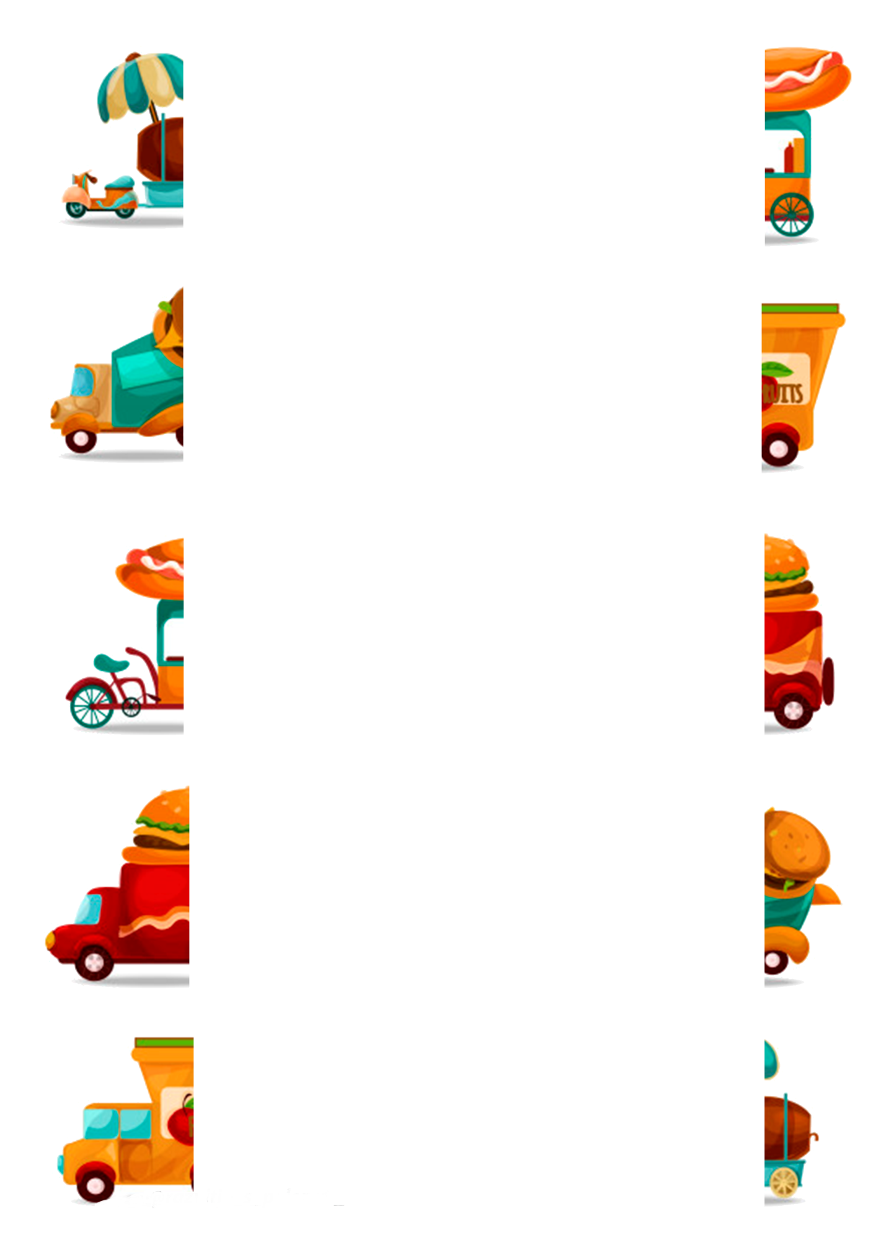
Соедини половинки, чтобы получились целые машинки. Найди тень каждой машинки.
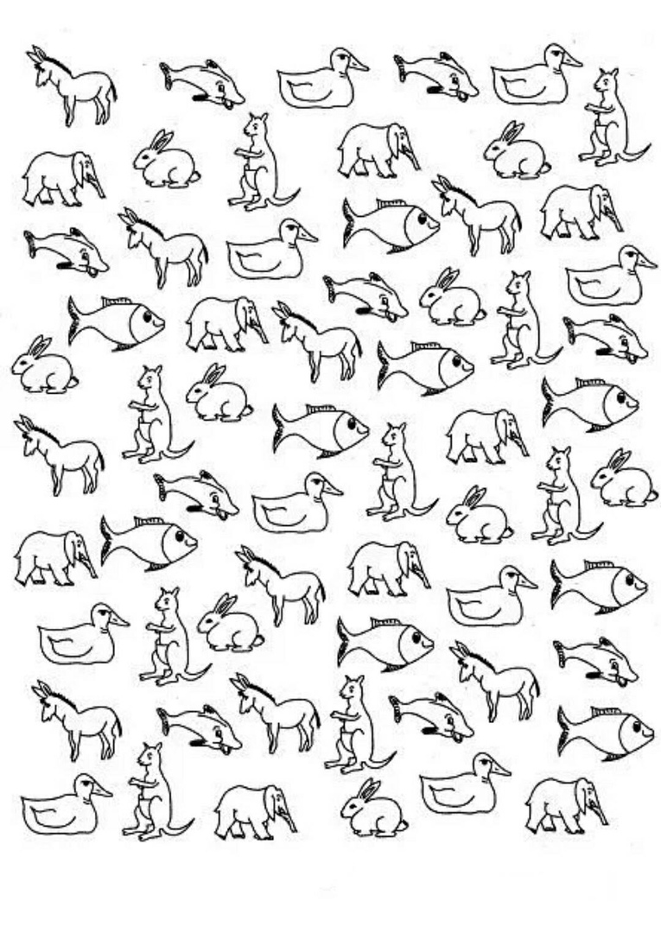

Кенгуру зачеркни, слонов обведи в кружок

